[**Новые УРОКИ**](https://newuroki.net/)

Новый сайт от проекта UROKI.NET. Конспекты уроков, классные часы, сценарии школьных праздников. Всё для учителя - всё бесплатно!

[**5 КЛАСС**](https://newuroki.net/category/konspekty-urokov-dlya-uchitelya/biologija/5-klass-biologija/)[**БИОЛОГИЯ**](https://newuroki.net/category/konspekty-urokov-dlya-uchitelya/biologija/)



Пн. Дек 9th, 2024 **9:23:51 PM**



Бактерии и вирусы как форма жизни — конспект урока

**Автор** [**Глеб Беломедведев**](https://newuroki.net/author/gleb/)

⬧ ДЕК 9, 2024  [#бактерии](https://newuroki.net/tag/bakterii/), [#видео](https://newuroki.net/tag/video/), [#вирус](https://newuroki.net/tag/virus/), [#жизнь](https://newuroki.net/tag/zhizn/), [#загадки](https://newuroki.net/tag/zagadki/), [#интеллект-карта](https://newuroki.net/tag/intellekt-karta/),

[#интересные факты](https://newuroki.net/tag/interesnye-fakty/), [#карта памяти](https://newuroki.net/tag/karta-pamyati/), [#клетка](https://newuroki.net/tag/kletka/), [#кроссворд](https://newuroki.net/tag/krossvord/), [#ментальная карта](https://newuroki.net/tag/mentalnaya-karta/), [#облако слов](https://newuroki.net/tag/oblako-slov/), [#пазлы](https://newuroki.net/tag/pazly/), [#поговорки](https://newuroki.net/tag/pogovorki/), [#полезные советы](https://newuroki.net/tag/poleznye-sovety/), [#пословицы](https://newuroki.net/tag/poslovicy/), [#презентация](https://newuroki.net/tag/prezentaciya/), [#рабочий лист](https://newuroki.net/tag/rabochij-list/), [#ребус](https://newuroki.net/tag/rebus/),

[#стихотворение](https://newuroki.net/tag/stihotvorenie/), [#строение](https://newuroki.net/tag/stroenie/), [#таблица](https://newuroki.net/tag/tablica/), [#тесты](https://newuroki.net/tag/testy/), [#технологическая карта](https://newuroki.net/tag/tehnologicheskaya-karta/), [#чек-лист](https://newuroki.net/tag/chek-list/)  18 фото

 Время прочтения: 31 минут(ы)

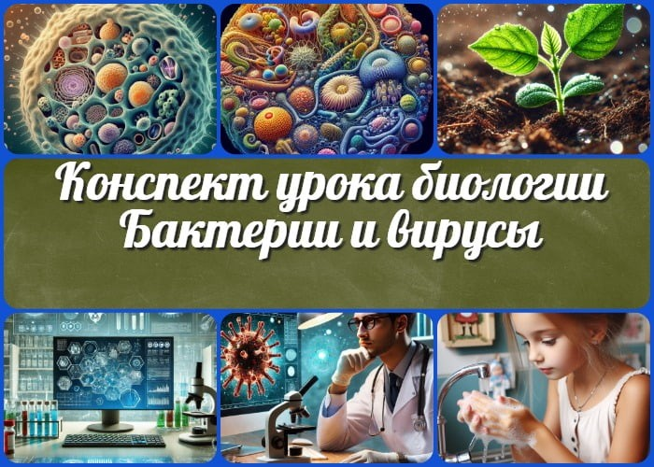

Реклама

#### Только самые внимательные смогут пройти этот квест: попробуешь?

Реклама

#### Фишка, что сразу выделяет чистоплотных женщин

**Содержание** [Скрыть]

1 Бактерии и вирусы как форма жизни — конспект урока биологии 2 Вступление

3 Выберите похожие названия 4 Возраст учеников

1. Класс
2. Календарно-тематическое планирование
3. Раздел календарного планирования по биологии в 5 классе 8 УМК (Учебно-методический комплекс)
4. Учебник
5. Дата проведения
6. Длительность
7. Вид
8. Тип
9. Форма проведения
10. Цель
11. Задачи
12. Универсальные учебные действия 18 Ожидаемые результаты

19 Методические приёмы, педагогические методы, технологии обучения 20 Предварительная работа педагога

21 Оборудование и оформление кабинета 22 Ход занятия / Ход мероприятия

* 1. Организационный момент
  2. Актуализация усвоенных знаний
  3. Вступительное слово учителя 23 Основная часть
  4. Биологическая характеристика бактерий
  5. Многообразие бактерий в природе
  6. Роль бактерий в природных экосистемах
  7. Бактерии и человек
  8. Вирусы как особая форма живого
  9. Санитарно-гигиенические правила защиты от бактерий и вирусов 24 Рефлексия

1. Заключение
2. Домашнее задание
3. Технологическая карта 28 Смотреть видео по теме

29 Полезные советы учителю 30 Чек-лист педагога

31 Карта памяти для учеников 32 Стихотворение

1. Кроссворд
2. Тесты
3. Интересные факты для занятия 36 Загадки

37 Пословицы и поговорки 38 Ребус

1. Пазлы
2. Интеллект-карта
3. Облако слов
4. Презентация
5. БОНУС: Рабочий лист



***Микроскопический мир вокруг нас таит множество загадок и сюрпризов. Каждую секунду миллиарды невидимых организмов участвуют в сложнейших процессах, определяющих существование нашей планеты. Что, если за одним прикосновением скрывается целая вселенная? Этот конспект занятия откроет педагогам уникальные методические материалы для изучения их учениками захватывающего мира микроорганизмов, включая полный комплект: технологическую карту, презентацию, кроссворд, тестовые задания и***

***методические рекомендации.***

44 Список источников и использованной литературы

# Бактерии и вирусы как форма жизни — конспект урока биологии

**Вступление**

# Выберите похожие названия

Методическая разработка: «Невидимые жители Земли» Конспект открытого урока: «Тайны микромира»

Технологическая карта занятия: «Биологическое разнообразие микроорганизмов» Поурочный план: «Живые системы особого масштаба»

# Возраст учеников

10-11 лет

# Класс

[5 класс](https://newuroki.net/category/konspekty-urokov-dlya-uchitelya/biologija/5-klass-biologija/)

# Календарно-тематическое планирование

[КТП по биологии 5 класс](https://newuroki.net/konspekty-urokov-dlya-uchitelya/biologija/ktp-5-klass/)

# Раздел календарного планирования по биологии в 5 классе

РАЗДЕЛ Организмы — тела живой природы (10 часов)

# УМК (Учебно-методический комплекс)

[укажите название своего УМК по которому Вы работаете]

# Учебник

[укажите название своего учебника]

# Дата проведения

[укажите дату проведения.]

# Длительность

45 минут (1 академический час)

# Вид

Открытие нового знания

# Тип

Комбинированный

# Форма проведения

Фронтальная, групповая, индивидуальная

# Цель

Формирование представлений о бактериях и вирусах как уникальных биологических системах

# Задачи

##### Обучающая:

Раскрыть особенности строения и жизнедеятельности бактерий и вирусов Изучить многообразие и роль микроорганизмов в природе **Развивающая:**

Развитие познавательного интереса к микромиру

Формирование умений сравнивать и анализировать биологические объекты

##### Воспитательная:

Воспитание экологической культуры

Формирование ответственного отношения к собственному здоровью

[**Универсальные учебные действия**](https://newuroki.net/kopilka-uchitelja/universalnye-uchebnye-dejstviya/)

##### Личностные УУД

Формирование научного мировоззрения Развитие самостоятельности суждений **Регулятивные УУД**

Умение ставить учебную задачу

Планирование и контроль учебной деятельности

##### Познавательные УУД

Работа с различными источниками информации Построение логической цепи рассуждений **Коммуникативные УУД**

Умение слушать и вступать в диалог Участие в коллективном обсуждении **Метапредметные УУД**

Овладение составляющими исследовательской деятельности

# Ожидаемые результаты

##### Личностные

Понимание значимости микроорганизмов в природе Осознание собственной роли в сохранении здоровья **Метапредметные**

Умение работать с информацией

Навыки самостоятельного приобретения знаний

##### Предметные

Знание строения бактерий и вирусов

Понимание их роли в экосистемах

# Методические приёмы, педагогические методы, технологии обучения

Проблемная беседа Исследовательский метод Визуализация информации [Интерактивная игра](https://newuroki.net/kopilka-uchitelja/interaktivnye-igry-na-uroke/)

[Метод кейсов](https://newuroki.net/kopilka-uchitelja/metod-kejsov-na-uroke/)

# Предварительная работа педагога

Подготовка презентации Разработка кроссворда

Создание тестовых материалов Подготовка раздаточных материалов Распечатка рабочего листа

# Оборудование и оформление кабинета

Компьютер Проектор

Интерактивная доска Микроскопы Таблицы по теме

Муляжи изучаемых объектов

# Ход занятия / Ход мероприятия

## Организационный момент

Доброе утро, ребята!

Давайте проверим присутствие.

*(Начинает перекличку по журналу)*

Прежде чем мы начнем наше увлекательное путешествие в мир знаний, я хочу, чтобы каждый из вас был готов к уроку — не только своими учебниками и тетрадями, но и

своим настроением.

Дежурные, пожалуйста, подготовьте проекционный экран.

*(Обращается к назначенным ученикам)*

Несколько важных правил для нашего продуктивного общения:

Отключите, пожалуйста, мобильные телефоны Будьте внимательны и активны

Уважайте мнение каждого

Не бойтесь задавать вопросы

Сегодня у нас будет захватывающее занятие, которое откроет вам удивительные тайны, о существовании которых вы, возможно, даже не подозреваете! Кто готов отправиться в увлекательное научное путешествие?

## Актуализация усвоенных знаний

[Ребята, давайте вспомним наш прошлое занятие по теме: «Многообразие и значение грибов» !](https://newuroki.net/konspekty-urokov-dlya-uchitelya/biologija/mnogoobrazie-i-znachenie-gribov-konspekt-uroka/)

*(Оживленно)*

Кто может напомнить, что нового мы узнали об этом царстве?

##### Фронтальный опрос:

Какие особенности строения отличают грибы от других живых организмов? Какие основные группы этих организмов вы можете назвать?

Как они участвуют в круговороте веществ в природе?

*(Предлагает ученикам небольшую самостоятельную работу)*

Давайте подумаем: какую роль они играют в жизни человека и природы? Приведите примеры полезных и опасных грибов.

Внимание, небольшой блиц-опрос! Кто быстрее и точнее ответит на вопросы о грибах?

*(Создает игровую атмосферу)*

## Вступительное слово учителя

Дорогие ребята! Сегодня мы отправимся в захватывающее путешествие в мир, который невозможно увидеть невооруженным глазом, но который имеет колоссальное значение для всего живого на нашей планете. Мы будем исследовать удивительных микроскопических жителей Земли – бактерии и вирусы.

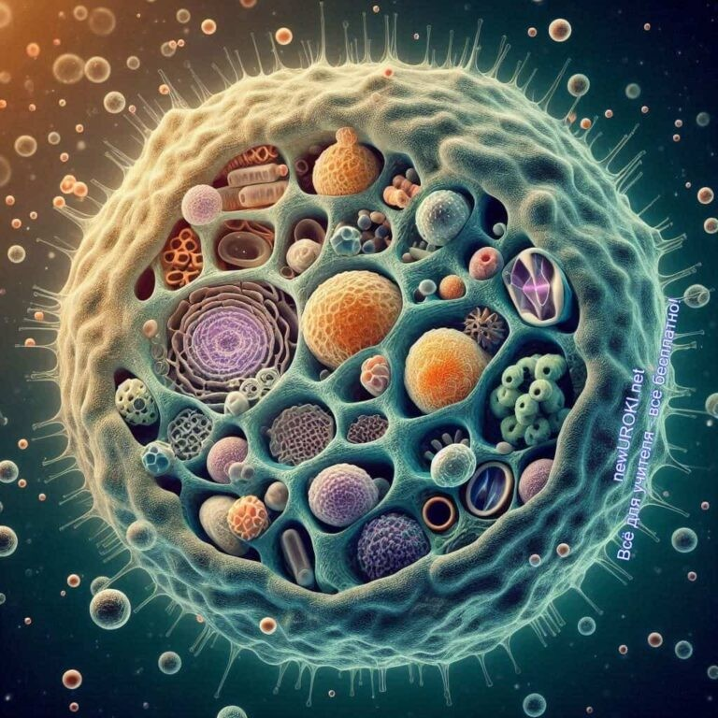



***Цитата:***

***«Мир невидимых глазу существ не просто существует, он***

***непрерывно взаимодействует с нами, помогает или угрожает. Понимание этих процессов — ключ к здоровью и благополучию.»***

***— Л.К. Голубева, 1928–2000, советский микробиолог.***

Представьте себе: каждую секунду вокруг нас происходят миллионы невидимых

процессов, которые определяют существование целых экосистем! Эти крошечные организмы способны как спасать жизнь, так и угрожать ей. Они участвуют в круговороте веществ, помогают разлагать остатки организмов, участвуют в процессах почвообразования и даже живут внутри нас.

##### Сегодняшняя тема нашего урока: «Бактерии и вирусы как форма жизни».

Мы узнаем об их строении, особенностях жизнедеятельности, разнообразии и роли в природе. Вы сможете ответить на важные вопросы: Что такое бактерии? Чем вирусы отличаются от других живых организмов? Как они влияют на нашу жизнь?

Готовы отправиться в это увлекательное научное путешествие? Тогда в путь!

# Основная часть

*Иллюстративное фото / newUROKI.net*

## Биологическая характеристика бактерий

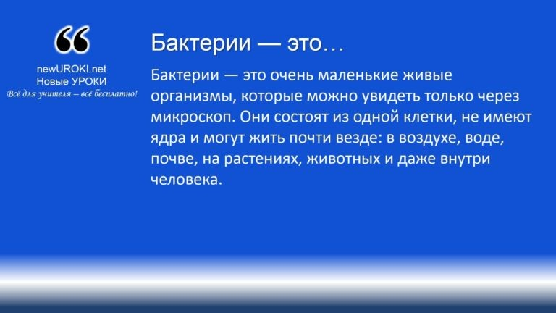



***Бактерии — это очень маленькие живые организмы, которые можно увидеть только через микроскоп. Они состоят из одной клетки, не имеют ядра и могут жить почти везде: в воздухе,***

***воде, почве, на растениях, животных и даже внутри человека.***

*Определение*

### Строение бактериальной клетки

Микроорганизмы, которые называются бактериями, имеют очень простое строение.

Они отличаются от клеток растений, животных и грибов. Основной особенностью является отсутствие ядра. Вместо него наследственный материал в виде одной

длинной молекулы ДНК свободно располагается в центре. Такой тип клеток называется прокариотическим.

Клетка покрыта прочной оболочкой, которая защищает её и придаёт форму. Под оболочкой находится мембрана, через которую клетка обменивается веществами с окружающей средой. Внутри — находится цитоплазма — полужидкое вещество, в котором плавают все её структуры. Помимо наследственного материала, в цитоплазме можно обнаружить рибосомы — мельчайшие органоиды, которые участвуют в создании белков. У некоторых видов есть дополнительные структуры, например, жгутики, которые помогают им передвигаться.

### Особенности жизнедеятельности

Эти микроскопические организмы обладают способностью к самостоятельной жизни и воспроизведению. Они могут поглощать вещества из окружающей среды,

перерабатывать их и выделять продукты жизнедеятельности. Размножение происходит путём деления организма надвое. Этот процесс называется бинарным делением и

позволяет бактериям быстро увеличивать свою численность.

Некоторые виды способны выживать в самых экстремальных условиях: в горячих гейзерах, солёных озёрах или даже в глубоких слоях почвы, где практически нет света и кислорода. Для защиты в неблагоприятных условиях некоторые представители образуют споры — плотные структуры, которые сохраняют клетку до наступления

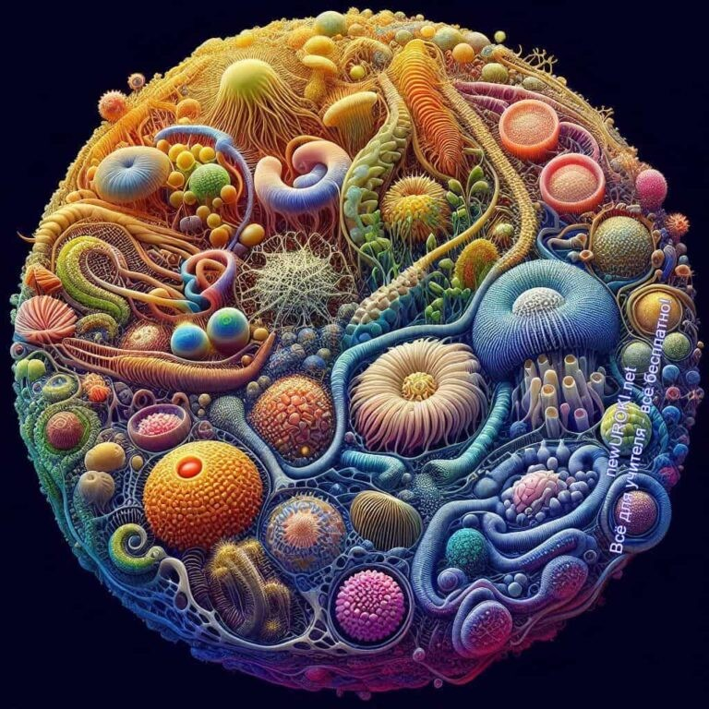

более благоприятного времени.

### Размеры и формы

Бактерии настолько малы, что их можно увидеть только с помощью микроскопа. Их размеры обычно составляют от 0,1 до 10 микрометров. Это меньше толщины человеческого волоса в десятки раз!

Формы бактерий разнообразны. Есть шаровидные, которые называют кокками. Они могут существовать поодиночке или образовывать цепочки. Палочковидные формы называются бациллами, а те, что закручены, как спираль, — вибрионами или спириллами. У некоторых форм есть вытянутые отростки, которые помогают

прикрепляться к поверхностям.

Эти особенности строения, размеров и форм делают бактерии уникальными

представителями микромира, которые способны существовать в самых разных условиях и играть важную роль в экосистемах нашей планеты.

## Многообразие бактерий в природе

*Иллюстративное фото / newUROKI.net*

### Клас ификация бактерий по типам питания

Микроорганизмы, которые мы называем бактериями, получают питание разными способами, поэтому их делят на группы по типам питания. Одни из них, например, гетеротрофы, питаются готовыми органическими веществами. Они получают их из остатков растений, животных или других организмов. Именно такие микробы участвуют в разложении органики и возвращают полезные вещества в природу.

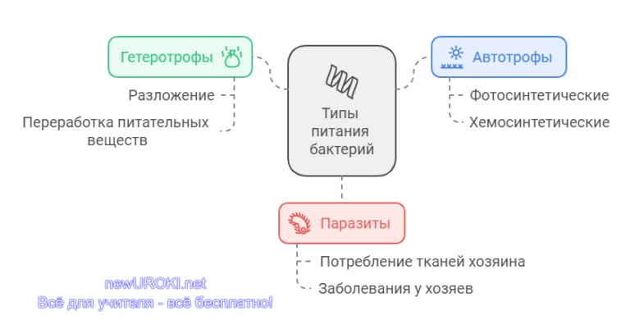

Другая группа, автотрофы, способна самостоятельно создавать питательные вещества. Некоторые из них используют для этого энергию солнца, подобно растениям. Такие организмы называются фотосинтезирующими. Другие получают энергию из химических реакций с веществами, содержащимися в среде, например, сера или азот. Их называют хемосинтезирующими.

Ещё существуют паразиты — микроорганизмы, которые живут за счёт других живых существ, нанося им вред. Они питаются тканями или продуктами жизнедеятельности хозяина. Такие микробы вызывают болезни у растений, животных и людей.

*Инфографика / newUROKI.net*

### Распространение бактерий в различных средах обитания

Эти микроскопические существа обитают практически везде. Их можно встретить в воздухе, воде, почве, а также внутри других живых организмов. Например, они живут в кишечнике человека, помогая переваривать пищу. Даже в самых экстремальных условиях, таких как горячие источники, ледники или глубоководные океанические впадины, они находят способ выживать.

В почве они играют важную роль в разложении мёртвых растений и животных, благодаря чему почва становится плодородной. В воде эти организмы участвуют в очистке от загрязнений, перерабатывая органические отходы. Даже воздух, казалось бы, самый неподходящий для жизни, содержит их в виде мельчайших спор или капелек.

[**Стоит прочесть также: Химический состав клетки - конспект урока**](https://newuroki.net/konspekty-urokov-dlya-uchitelya/biologija/himicheskij-sostav-kletki-konspekt-uroka/)

### Экологические группы бактерий



По своей роли в природе микробы делятся на несколько групп. Есть те, кто разлагает мёртвые остатки, их называют сапрофитами. Они превращают органику в простые вещества, такие как углекислый газ или минеральные соли, которые снова могут использовать растения.

Другая группа — азотфиксирующие микроорганизмы. Они живут в почве или на корнях растений, помогая им усваивать азот из воздуха. Без таких помощников растениям

было бы трудно расти.

Ещё одна важная группа — болезнетворные микробы, или патогены. Они вызывают заболевания, но также напоминают нам о необходимости соблюдать гигиену и заботиться о своём здоровье.

Таким образом, многообразие микроорганизмов в природе поражает. Они не только адаптировались к разным условиям жизни, но и играют важнейшую роль в

поддержании баланса в экосистемах.

## Роль бактерий в природных экосистемах

*Иллюстративное фото / newUROKI.net*

### Бактерии как разрушители органических веществ

Микробы играют важную роль в природе, потому что они помогают разлагать органические вещества. Когда деревья и животные умирают, их тела не остаются в земле навсегда. В процесс вступают особые микроорганизмы — сапрофиты. Они

разрушают мёртвую органику на более простые компоненты, которые могут использовать другие живые существа.

Например, упавший лист постепенно разлагается благодаря таким микробам. Они превращают его в питательные продукты, которые потом всасываются растениями через корни. Без этого процесса на Земле накопились бы горы мёртвых остатков, а деревьям не хватало бы необходимых элементов для роста.

### Участие бактерий в круговороте веществ

Эти микроорганизмы участвуют в важнейшем процессе — круговороте веществ в природе. Благодаря их работе органические вещества, такие как углерод и азот, возвращаются обратно в почву, воду и воздух. Это нужно, чтобы растительность, животные и другие организмы могли продолжать использовать эти элементы.

Например, микроорганизмы, которые разлагают мёртвую органику, выделяют углекислый газ. Этот газ нужен зелёным культурам для фотосинтеза — процесса, с

помощью которого они производят кислород и сахар. Другие виды микробов помогают превращать азот из воздуха в форму, доступную для растений. Это особенно важно, так как без азота растения не могут нормально расти.

### Значение бактерий для почвообразования

Почва, на которой растут деревья, травы и цветы, тоже обязана своим существованием микроорганизмам. Они разрушают органические компоненты, создавая перегной — самый плодородный слой земли. Именно в этом слое растения находят полезные продукты для роста.

Кроме того, некоторые микробы помогают разрыхлять почву, делая её более

подходящей для корней. Другие живут в симбиозе с корнями, обеспечивая их азотом. Например, клубеньковые микроорганизмы на корнях бобовых (гороха, фасоли)

помогают этим растениям расти даже на бедных почвах.

##### Пример для учеников:

Представьте, что в лесу упало старое дерево. Сначала его покрывают грибы, а затем вступают в дело микробы. Постепенно твёрдое дерево превращается в мягкую землю, которая становится домом для новых деревьев, кустов. Это пример того, как такие невидимые организмы помогают природе оставаться чистой и обеспечивают рост новых форм жизни.

Таким образом, эти маленькие, но очень важные жители микромира работают как невидимые уборщики и поставщики питательных веществ. Они делают возможным жизнь для растений, животных и людей, поддерживая баланс в экосистеме.



## Бактерии и человек

*Иллюстративное фото / newUROKI.net*

### Полезные бактерии в жизни человека

Многие микроорганизмы приносят людям пользу. Они помогают нам в различных областях жизни, начиная от приготовления пищи и заканчивая поддержанием здоровья. Например, в кисломолочных продуктах, таких как йогурт, кефир и сыр, живут полезные микроорганизмы. Они делают молоко густым и придают ему особый вкус.

Эти микробы также способствуют улучшить пищеварение, так как они живут в нашем кишечнике и участвуют в переваривании пищи.

Кроме того, полезные микробы используют в медицине. Они помогают создавать лекарства, такие как антибиотики. Например, **пенициллин\*** — одно из первых известных человечеству средств от инфекций — был открыт благодаря грибкам и микробам. Также учёные используют их для производства витаминов, вакцин и других медицинских препаратов.

######  Пенициллины — антимикробные препараты, относящиеся к классу -лактамных антибиотиков. Были открыты Александром

***Флемингом в 1929 году. Природным продуцентом пенициллинов являются грибы рода Penicillium, наиболее активный из***

###### природных пенициллинов — бензилпенициллин, применяющийся с конца 1940-х годов. [Википедия](https://ru.wikipedia.org/wiki/%D0%9F%D0%B5%D0%BD%D0%B8%D1%86%D0%B8%D0%BB%D0%BB%D0%B8%D0%BD%D1%8B)

Есть микроорганизмы, которые очищают природу. Они перерабатывают мусор, очищают воду от загрязнений и разрушают вредные вещества. Например, специальные бактерии используют для очистки сточных вод.

### Болезнетворные бактерии и вызываемые ими заболевания

Однако не все микроорганизмы полезны. Некоторые из них могут вызывать болезни. Такие вредные существа называются патогенными. Они попадают в организм через грязные руки, несвежую еду, воду или воздух.

Например, возбудители холеры живут в загрязнённой воде и вызывают сильные желудочные расстройства. Другие опасные микробы вызывают ангину, пневмонию и туберкулёз. Они поражают дыхательные пути и могут быть опасными, если вовремя не начать лечение.

Некоторые патогены передаются через укусы животных или насекомых. Например, возбудители столбняка попадают в организм через раны, если они загрязнены землёй или ржавыми предметами.

### Профилактика бактериальных инфекций

Чтобы защитить себя от болезнетворных микробов, нужно соблюдать простые, но важные правила. Во-первых, всегда мойте руки с мылом, особенно перед едой и после посещения улицы. Это поможет избавиться от вредных организмов, которые могут

попасть в тело через наши руки.

Во-вторых, ешьте только чистую и хорошо обработанную пищу. Овощи и фрукты нужно тщательно мыть, а мясо и рыбу — хорошо готовить. Также важно пить чистую воду.

Если вы не уверены в её качестве, лучше кипятить её перед употреблением.

Ещё один способ защиты — вакцинация. Прививки помогают организму бороться с определёнными болезнями, вызываемыми микробами. Например, прививка от столбняка защищает нас от этой опасной инфекции.

И не забывайте о порядке в своём доме. Регулярная уборка, проветривание

помещений и правильное хранение продуктов может снизить риск заболеваний.

##### Пример для учеников:

Подумайте о йогурте, который вы любите. Он получается благодаря полезным микробам, которые делают молоко вкусным и полезным. А теперь вспомните, как важно мыть руки перед едой. Это помогает защититься от вредных микроорганизмов, которые могут вызвать болезни.

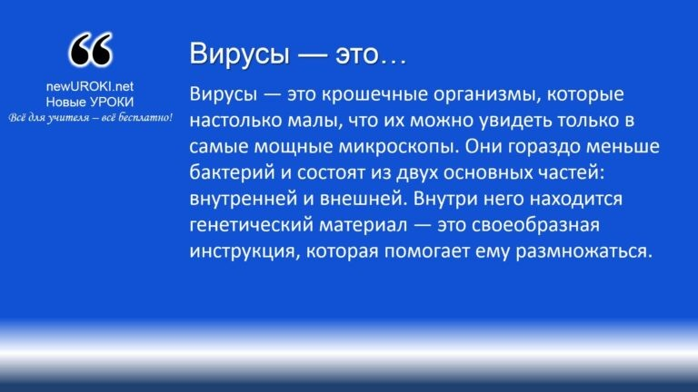



***Вирусы — это крошечные организмы, которые настолько малы, что их можно увидеть только в самые мощные микроскопы. Они гораздо меньше бактерий и состоят из двух основных частей:***

***внутренней и внешней. Внутри него находится генетический материал — это своеобразная инструкция, которая помогает***

***ему размножаться.***

Таким образом, одноклеточные организмы играют двойную роль: они помогают нам в жизни, но также требуют осторожного обращения, чтобы избежать инфекций.

Соблюдение простых правил гигиены помогает сохранить здоровье и наслаждаться всеми полезными свойствами этих крошечных существ.

## Вирусы как особая форма живого

*Иллюстративное фото / newUROKI.net*

*Определение*

### Строение вирусов

Этот материал может быть в виде ДНК или РНК. Снаружи он защищён оболочкой, которая состоит из белков. У некоторых видов есть ещё один слой — липидная оболочка, которая помогает им проникать в клетки живых существ.

В отличие от обычных клеток, у вирусов нет ядра, органоидов (например, митохондрий) или даже собственной оболочки, способной функционировать самостоятельно. Это делает их зависимыми от других организмов для жизни и размножения.

### Отличие вирусов от бактерий

Хотя вирусы и микроорганизмы похожи тем, что их невозможно увидеть невооружённым глазом, между ними есть большие различия. Например, бактерии — это полноценные живые организмы. Они могут самостоятельно размножаться, дышать и питаться, используя вещества из окружающей среды. Вирусы же не могут жить отдельно. Они не способны питаться или размножаться самостоятельно и нуждаются в живой клетке хозяина.

Другой важный отличительный признак — размер. Они гораздо меньше бактерий. Если бы бактерию можно было сравнить с муравьём, то вирус был бы размером с крошечную пылинку рядом с ним. Также эти организмы гораздо проще устроены: у них нет органоидов, которые есть даже у самых простых микробов.

### Механизмы размножения вирусов

Они способны размножаться только внутри клеток других организмов. Это происходит следующим образом. Сначала он прикрепляется к поверхности клетки. Его белковая оболочка помогает распознать нужный тип, будь то клетки растений, животных или человека.

Затем вирус внедряет свой генетический материал внутрь. После этого клетка начинает работать не на себя, а на «пришельца». Она использует свои ресурсы, чтобы копировать вирусные частицы. Постепенно клетка наполняется новыми вирусами и разрушается, освобождая их наружу. Затем новые объекты начинают заражать соседние клетки.

Примером такого процесса может быть вирус гриппа. Он попадает в дыхательные пути, атакует объекты слизистой оболочки и начинает быстро размножаться, вызывая кашель, насморк и повышение температуры.

##### Пример для учеников:

Представьте, что вирус похож на грабителя, который не может вырастить себе еду, но пробирается в дом (клетку) и заставляет хозяина готовить для него. Вскоре дом ломается, и грабитель уходит дальше, чтобы захватить новый дом. Так они распространяются внутри организма.

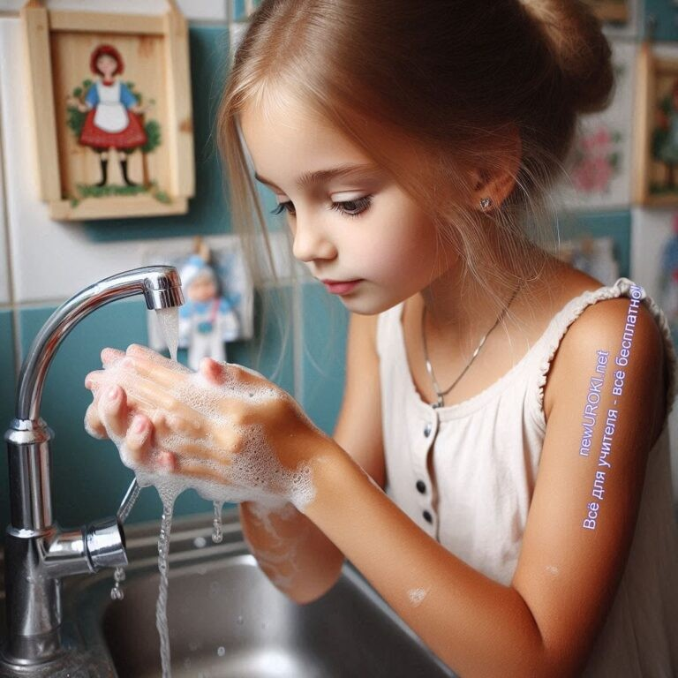

**Вирусы — это** удивительные, но опасные формы жизни. Они отличаются от микроорганизмов своей простой структурой и полным отсутствием самостоятельности. Понимание того, как они работают, помогает нам защищаться от них с помощью вакцин и других методов профилактики.

## Санитарно-гигиенические правила защиты от бактерий и вирусов

*Иллюстративное фото / newUROKI.net*

### Личная гигиена как метод профилактики

Здоровье человека во многом зависит от соблюдения правил чистоты. Это особенно важно, чтобы защитить организм от вредных микробов и инфекционных частиц.

Основное правило — регулярное мытьё рук с мылом. Руки необходимо мыть перед едой, после посещения туалета, прогулок и контакта с животными. Мыло помогает уничтожить микроорганизмы, которые могли попасть на кожу.

Также нужно следить за чистотой тела. Душ или ванну рекомендуется принимать не реже двух-трёх раз в неделю. Чистота волос, ногтей и одежды — не менее значимый аспект. Например, под ногтями способны скапливаться невидимые глазу вредные частицы, поэтому их нужно регулярно подстригать.

##### [Стоит прочесть также: Сохранение биоразнообразия - конспект урока](https://newuroki.net/konspekty-urokov-dlya-uchitelya/biologija/sohranenie-bioraznoobraziya-konspekt-uroka/)

**Пример:** после прогулки ребёнок может случайно прикоснуться к грязной поверхности, где находятся микробы. Если потом он возьмёт в руки бутерброд, то есть риск, что вредоносные организмы попадут внутрь тела. Мытьё рук убережёт от этого.

### Меры предупреждения инфекционных заболеваний

Чтобы не заболеть, нужно соблюдать простые, но эффективные меры защиты. Во время простудного сезона важно избегать мест большого скопления людей, особенно если кто-то рядом чихает или кашляет. Микроскопические частицы могут передаваться через воздух, поэтому врачи советуют носить маски в таких ситуациях.

Ещё один способ защиты — вакцинация. Прививки помогают организму «научиться» защищаться от определённых инфекций заранее. Это особенно важно для детей, так как их иммунная система ещё только развивается.

Частая уборка и проветривание помещений тоже имеют значение. Свежий воздух помогает уменьшить количество вредных частиц в комнате. А влажная уборка

позволяет избавиться от пыли и грязи, где обитают невидимые микроорганизмы.

**Пример:** если в классе кто-то заболел гриппом, то регулярное проветривание и уборка помогут предотвратить распространение болезни среди других учеников.

### Правила обработки продуктов питания и помещений

Еда и вода тоже могут быть источником инфекций, если их не обрабатывать должным образом. Овощи и фрукты перед употреблением нужно тщательно мыть, а мясо, рыбу и яйца — готовить при высокой температуре. Это уничтожает опасные микроорганизмы, которые способны находиться в сыром продукте.

Особое внимание стоит уделять молочным изделиям. Их нужно хранить в холодильнике и употреблять до указанного срока годности. Стоит также помнить, что испорченная еда становится «домом» для микробов, поэтому её нельзя есть.

Помещения, где мы живём, учимся или играем, тоже требуют чистоты. Раз в неделю следует проводить влажную уборку с использованием моющих средств. Это помогает удалять пыль, которая может содержать вредные частицы. Кухонные поверхности, особенно разделочные доски, надо мыть после каждого использования.

**Пример:** если вы купили яблоко на рынке, то перед тем как его съесть, нужно

обязательно вымыть его под проточной водой. Это убережёт от попадания в организм вредных организмов, которые могли осесть на кожице фрукта.

Соблюдение правил чистоты — залог здоровья. Регулярная гигиена, правильная обработка продуктов и поддержание порядка в помещениях помогают защититься от множества болезней. Эти простые привычки делают наш мир безопаснее и чище.

**Таблица: Профилактика заболеваний**

|  |  |
| --- | --- |
| **Мера защиты** | **Пример или объяснение** |
| Личная гигиена | Мытье рук перед едой |
| Укрепление иммунитета | Употребление витаминов, закаливание |
| Соблюдение дистанции | Избегать контакта с больными |
| Правильное питание | Ежедневное употребление свежих овощей |
| Проветривание помещений | Ежедневная вентиляция комнаты |

# Рефлексия

Ребята, давайте проведём [рефлексию](https://newuroki.net/kopilka-uchitelja/refleksiya/) и немного подумаем о том, как прошло наше занятие. Я предлагаю вам оценить свои ощущения и то, как вы справились с задачами.

##### Для этого у меня есть несколько вопросов:

Что нового и интересного вы узнали сегодня?

Какие задания или темы показались вам наиболее лёгкими? А какие — сложными? Как вы думаете, смогли ли вы понять, как микроскопические существа влияют на наш мир и на жизнь человека?

Теперь закройте глаза на несколько секунд и подумайте, какое чувство у вас осталось после урока: вы довольны своими результатами или, возможно, хотите что-то дополнительно узнать или обсудить?

Для того чтобы понять, как вы оцениваете свою работу, я предлагаю вам использовать три цвета:

**Зелёный** — я всё понял(а) и справился(ась) отлично!

**Жёлтый** — были небольшие трудности, но я всё равно доволен(а) своими усилиями.



**Красный** — мне было сложно, я хочу больше объяснений или повторения темы.

Каждый выберите свой цвет и покажите его мне с помощью карточек или поднятой руки (учитель может заранее раздать цветные карточки, если используется этот метод).

Если у кого-то возникли вопросы или что-то осталось непонятным, не стесняйтесь их задать. Ваше мнение очень важно, и я всегда готова помочь.

# Заключение

*Учителя шутят*

Сегодня мы с вами открыли для себя удивительный мир, который скрыт от глаз, но оказывает огромное влияние на нашу жизнь. Мы узнали, как многообразие мельчайших форм жизни играет ключевую роль в природе, поддерживает баланс в экосистемах и

помогает нам быть здоровыми.

Помните, что знание — это сила! Чем больше мы изучаем, тем более уверенно можем понимать окружающий мир и защищать себя и наших близких от возможных угроз. Вы сегодня сделали шаг к тому, чтобы стать настоящими исследователями, и это очень важно!

Не забывайте, что в науке нет пределов, и ваш интерес может привести к новым открытиям. Ведь каждый день, изучая что-то новое, мы становимся мудрее и сильнее! Так что продолжайте любить мир науки, исследовать, спрашивать и искать ответы.

Впереди ещё много интересных тем, и я уверена, что каждый из вас сделает ещё много потрясающих открытий.

Вы все сегодня проделали отличную работу, и я горжусь вами! Спасибо за активное участие, за ваши вопросы и идеи. Уверена, что в следующий раз вы покажете ещё лучшие результаты!

[**Домашнее задание**](https://newuroki.net/kopilka-uchitelja/domashnee-zadanie/)



*Ученики шутят*

Параграф § учебника.

Письменное задание: составить схему «Многообразие бактерий».

##### Дополнительно (по желанию на выбор):

Творческое задание: нарисовать модель бактериальной клетки. Подготовить сообщение об одном виде полезных бактерий.

# Технологическая карта

[Скачать бесплатно технологическую карту урока по теме: «Бактерии и вирусы как форма жизни»](https://newuroki.net/wp-content/uploads/2024/12/tehnologicheskaja-karta-bakterii-i-virusy-konspekt-uroka.docx)

[Технологическая карта — это](https://newuroki.net/kopilka-uchitelja/tehnologicheskaya-karta-uroka/) документ, который содержит структуру и планирование учебного занятия, включая цели, задачи, этапы, методы и формы организации деятельности учащихся, а также используемые ресурсы и оборудование.

# Смотреть видео по теме

[Вирус и бактерия. В чём же разница?](https://www.youtube.com/watch?v=JmUVw16PCBE)

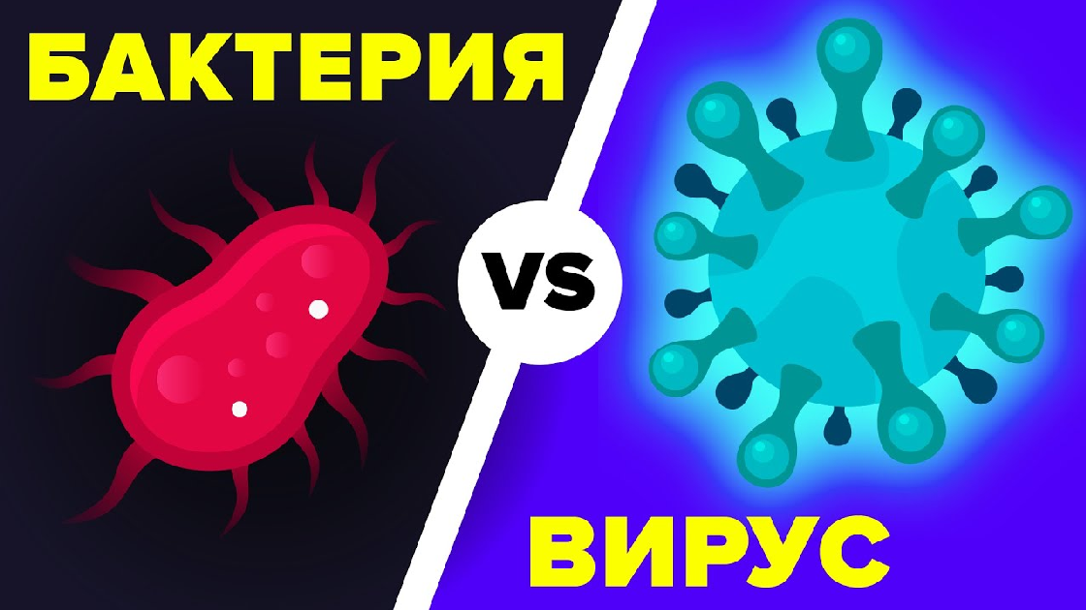

# Полезные советы учителю

[Скачать бесплатно 5 полезных советов для проведения урока биологии по теме:](https://newuroki.net/wp-content/uploads/2024/12/poleznye-sovety-bakterii-i-virusy-konspekt-uroka.docx)

[«Бактерии и вирусы как форма жизни» в формате Ворд](https://newuroki.net/wp-content/uploads/2024/12/poleznye-sovety-bakterii-i-virusy-konspekt-uroka.docx)

# Чек-лист педагога

[Скачать бесплатно чек-лист для проведения урока биологии по теме: «Бактерии и вирусы как форма жизни» в формате Word](https://newuroki.net/wp-content/uploads/2024/12/chek-list-pedagoga-bakterii-i-virusy-konspekt-uroka.docx)

[Чек-лист для учителя — это](https://newuroki.net/kopilka-uchitelja/chek-list-uroka/) инструмент педагогической поддержки, представляющий собой структурированный перечень задач, шагов и критериев, необходимых для успешного планирования, подготовки и проведения урока или мероприятия.

# Карта памяти для учеников

[Скачать бесплатно карту памяти для учеников 5 класса по биологии по теме:](https://newuroki.net/wp-content/uploads/2024/12/karta-pamjati-bakterii-i-virusy-konspekt-uroka.docx)

[«Бактерии и вирусы как форма жизни» в формате Ворд](https://newuroki.net/wp-content/uploads/2024/12/karta-pamjati-bakterii-i-virusy-konspekt-uroka.docx)

[Карта памяти — это](https://newuroki.net/kopilka-uchitelja/karta-pamyati-na-uroke/) методический инструмент, который помогает учащимся структурировать и запоминать ключевую информацию по определенной теме.

# Стихотворение

**Евгений Шаталов** https://stihi.ru/2019/11/25/2856

##### Микроб — загадка для малышей

Невидимку бей, не бей

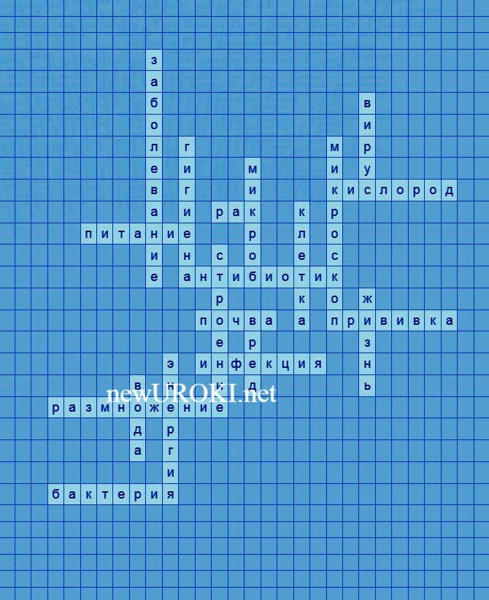

Всё равно живой злодей. Зубы чисти, руки мой, Убежит он, как чумной.

А иначе паразит

Вас болезнью заразит. Пальчик сунь под микроскоп, Если грязный – там микроб.

# Кроссворд

*Кроссворд*

[Скачать бесплатно кроссворд на урок биологии в 5 классе по теме: «Бактерии и вирусы как форма жизни» в формате WORD](https://newuroki.net/wp-content/uploads/2024/12/krossvord-bakterii-i-virusy-konspekt-uroka.docx)

# Тесты

Какие живые существа имеют размер менее 0,2 мм? а) Грибы

б) Простейшие

в) Клетки невидимок Правильный ответ: б)

Кто впервые увидел крошечных живых существ под микроскопом? а) Дарвин

б) Ломоносов

в) Левенгук Правильный ответ: в)

Какие маленькие живые системы могут размножаться только внутри других клеток? а) Крошечные захватчики

б) Живые частицы

в) Невидимые размножители Правильный ответ: б)

Где чаще всего встречаются мельчайшие живые существа? а) В воздухе

б) В почве в) Повсюду

Правильный ответ: в)

Какие крошечные живые системы участвуют в разложении остатков? а) Природные разрушители

б) Маленькие санитары в) Живые очистители Правильный ответ: б)

Какой прибор используют для изучения мельчайших живых существ? а) Телескоп

б) Микроскоп в) Лупа

Правильный ответ: б)

Как называется наука, изучающая мельчайших живых существ? а) Биология

б) Зоология

в) Микробиология Правильный ответ: в)

Какие маленькие живые системы могут вызывать болезни? а) Невидимые захватчики

б) Живые угрозы

в) Крошечные нарушители Правильный ответ: а)

Какой формы бывают мельчайшие живые существа? а) Круглой

б) Палочковидной

в) Треугольной Правильный ответ: б)

Где живут мельчайшие живые существа? а) Только в воде

б) Только в почве

в) Везде — в воде, воздухе, почве Правильный ответ: в)

# Интересные факты для занятия

##### Интересный факт 1:

Если собрать всех невидимых живых существ на Земле, они бы весили больше всех живых созданий вместе! Ученые подсчитали, что их масса превышает массу всех животных и растений на планете в миллионы раз.

##### Интересный факт 2:

Некоторые крошечные живые системы могут выживать в самых экстремальных условиях — в горячих источниках, атомных реакторах, глубоко под землей и даже в космосе! Они способны переносить температуры от -280°C до +150°C.

##### Интересный факт 3:

В человеческом теле живет больше мельчайших невидимых существ, чем собственных клеток! Их количество превышает число клеток примерно в 10 раз — около 39 триллионов маленьких невидимых жителей живут внутри каждого человека.

# Загадки

1. Я лечу от разных недугов, но только в случае болезни. Кто я? (Антибиотик)
2. Я отвечаю за защиту от болезней, меня вводят в тело, чтобы не заболеть. Кто я? (Прививка)
3. Я очень маленький, меня не видно без микроскопа, но я могу вызвать болезнь. Кто я? (Микроб)
4. Я если попадаю в тело человека, то могу принести беду. Кто я? (Инфекция)
5. Мы помогаем растениям расти и живем в почве. Кто мы? (Питательные вещества)

# Пословицы и поговорки

1. Чистота — залог здоровья.
2. Здоровье — богатство.
3. Вода — источник жизни.
4. У хорошего здоровья нет цены.
5. Беда не приходит одна.

# Ребус

**Пазлы**

*Ребус*

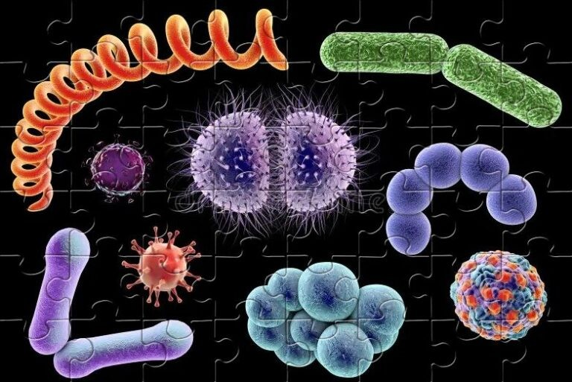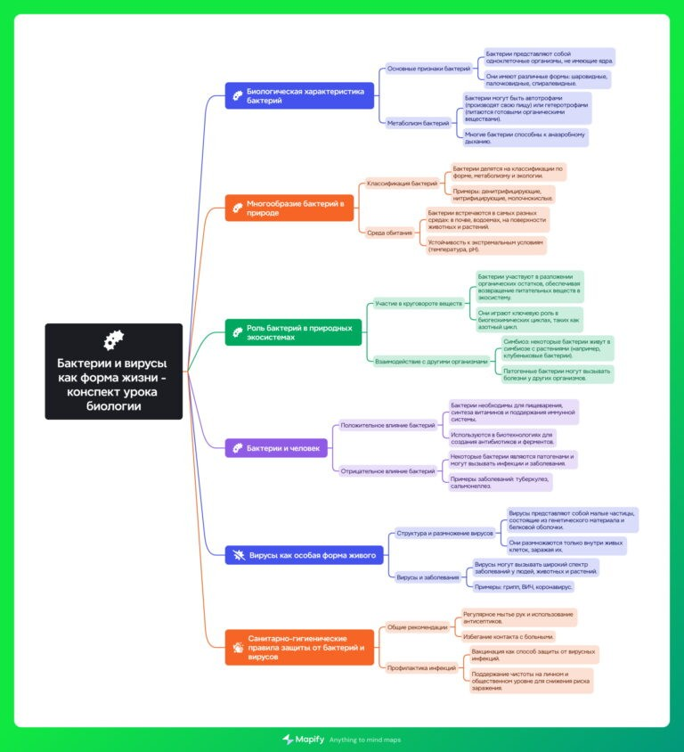

*Пазлы*

(Распечатайте [пазлы](https://newuroki.net/kopilka-uchitelja/pazly-na-uroke/), наклейте на плотную бумагу, разрежьте)

# Интеллект-карта

*Ментальная карта (интеллект-карта, mind map)*

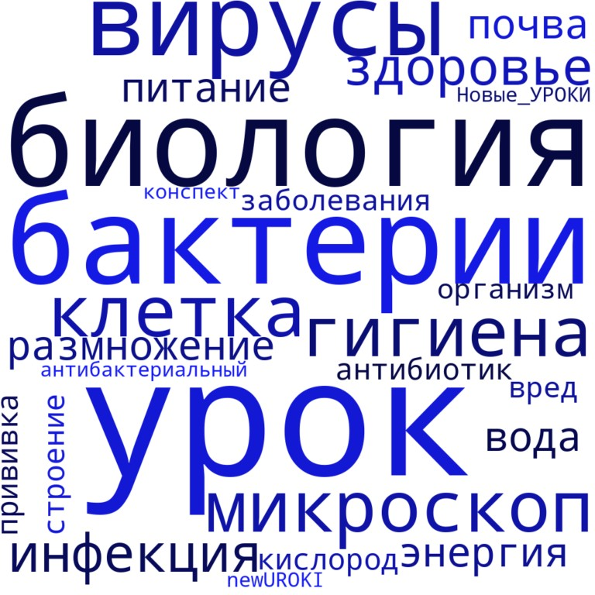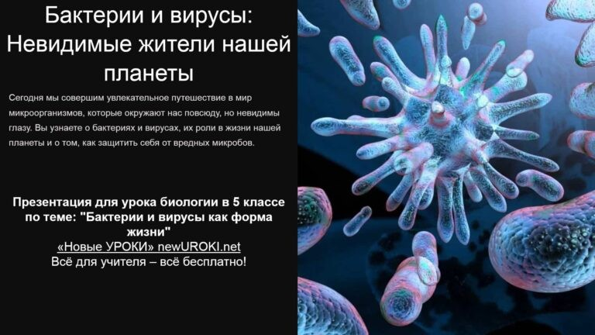

[Ментальная карта (интеллект-карта, mind map)](https://newuroki.net/kopilka-uchitelja/intellekt-karta-na-uroke/) — это графический способ структурирования информации, где основная тема находится в центре, а связанные идеи и концепции отходят от неё в виде ветвей. Это помогает лучше понять и запомнить материал.

# Облако слов

*Облако слов*

[Облако слов](https://newuroki.net/kopilka-uchitelja/oblako-slov-na-uroke/) — удобный инструмент на занятии: помогает активизировать знания, подсказывает, служит наглядным материалом и опорой для учащихся разных возрастов и предметов.

# Презентация

*Презентация*

[Скачать бесплатно презентацию на урок биологии в 5 классе по теме: «Бактерии и вирусы как форма жизни» в формате PowerPoint](https://newuroki.net/wp-content/uploads/2024/12/prezentacija-bakterii-i-virusy-konspekt-uroka.pptx)

# БОНУС: Рабочий лист

[Скачать бесплатно рабочий лист по биологии по теме: «Бактерии и вирусы как форма жизни» в формате ВОРД](https://newuroki.net/wp-content/uploads/2024/12/rabochij-list-bakterii-i-virusy-konspekt-uroka.docx)

[Рабочий лист – это](https://newuroki.net/kopilka-uchitelja/rabochij-list-na-uroke/) образовательный инструмент, представляющий собой специально подготовленный комплект заданий, упражнений или вопросов, который используется на занятии для активизации познавательной деятельности учащихся.

# Список источников и использованной литературы

1. Тручанова И.Н., «Живые системы и их роль в экосистемах». Издательство

«Сириус», Санкт-Петербург, 2005. 256 страниц.

1. Васильев А.П., «Элементы биологии: от клеток до экосистем». Издательство

«Биомир», Новосибирск, 2004. 312 страниц.

1. Макарова Т.С., «Природные процессы и их влияние на жизнь человека». Издательство «Евразия», Москва, 2002. 189 страниц.
2. Лебедев А.И., «Фундаментальные принципы биологии». Издательство

«Горизонт», Екатеринбург, 2001. 224 страницы.

1. Кеданин Н.П., «Основы экологии: природа и человек». Издательство «Олимп», Тверь, 2003. 215 страниц.

 **0 НРАВИТСЯ**

 **0 НЕ НРАВИТСЯ**

50% Нравится

Или

50% Не нравится



Скачали? Сделайте добро в один клик! Поделитесь образованием с друзьями! Расскажите о нас!

Реклама

#### Только самые внимательные смогут пройти этот квест: попробуешь?

Реклама

#### [Политолог рассказал, какое будущее ждёт Башара Асада в России](https://code.directadvert.ru/rtb/click/?c=D-CeSl-WgnxGjfysEkvAaMdmf0gFo6j3EFq7a8BcV6QOnlbQpMJBWQnixs-9x8mLkHlfKu-w0cBIAbZvm7uq7sdd4PsttdeWVZxOqdXGkKWWPrmZgrElSu7ShZE4Ion2_PNI2AnS97pqpM5Pm3I6OU7Oy2dFkGtJ-JxRdlCMJv9nK_7bdqPJZJ4EDqs8DuncxJMwx_5kbEwY4-MaZZnrRxnwdjLaqUv_JPAcvFCvpsn1IKgf4TZC75wxStgqbXLAk9lku3LD80OUdRoENxsqkwav0CYSCOKcZxKmARSmx902XG88_qwOfC4mj3v-tIqZj7Z9Gldlwz2NVoyuXD1eRGGL7_TkAtbJ7mx8yPM9MtqZkgKJrH_67NMnn8ZZi2vZ58zk766wMbfsFVcdvIdAaCWRPPKzgtxrbEmn1aqQ_2gvv2sNwT1cQMmInyiZUCVkcM4AExTiGItaPEABdFJevBWqtfMU224PfBwno3UtP7LYDfLEKX3aGzq1J3nojzkXo9TN4YLI4hqcIMIPdhUDSi8Uh5geTuYbaoEe2V_xJAk_ARNQOmkEIdeGNtgZfz7QEYoU-XkM5mnKpYxNn5PgBw&erid=JbNjGqTnx)

Реклама

#### [Янки уверены — русские намерены окружать и брать Харьков](https://code.directadvert.ru/rtb/click/?c=JG41Vw5B2rwAe0OQ3BS5igFZSa1JJSUQ9X0t50Xd0KpCbJluJkT-B_uFk08b7tMB6KdrBf_Py-ApD65NzOkc9OOsfRc975TjpiQQCyCHFMlrrmMovYz6BReu1Hg1HKKW4lawWtd1LDWOKyVE2uWrf5JjE874kwgPE0M3jRz4FTmnj8Drg2pSZZm-h403oLmsts87h_pgJqzeu3DM-Vpd6YEquPJtq9RQwkj_-ERESFQhY3sUESu1_fQ662n4-yOzxaE3pdNb2jT-wBoJj6OxPzt5FpFrRtqzJnzn6rnx5i1x3CerQ-RHTVIdmriMHaj9JoaFw52vvEvmv2nVi4FS3rtcIoQsvJ5XytvbgZgwYEnBUchME9j4QLZmys69U5k1C8781JznlbtGAb-SvfGyK5zHfBM6LN9NkmesdvcbhnE1VKXCzHHM_mtQHtOYmsoOjvZCOw1B1R4xtsf_0Te0xfFCMGKRRHjEFmm8XfXqQBo)

− **Слова ассоциации (тезаурус) к уроку:** инфекция, здоровье, размножение, антибиотик, иммунитет, гигиена, болезнь, защита, эволюция, профилактика, микроскоп,

очищение, лечение

 При использовании этого материала в Интернете (сайты, соц.сети, группы и т.д.) требуется обязательная прямая ссылка на сайт newUROKI.net. Читайте "Условия

использования материалов сайта"

[**Черви. Плоские черви — конспект**](https://newuroki.net/konspekty-urokov-dlya-uchitelya/biologija/chervi-ploskie-chervi-konspekt-uroka/)

[**урока** ](https://newuroki.net/konspekty-urokov-dlya-uchitelya/biologija/chervi-ploskie-chervi-konspekt-uroka/)

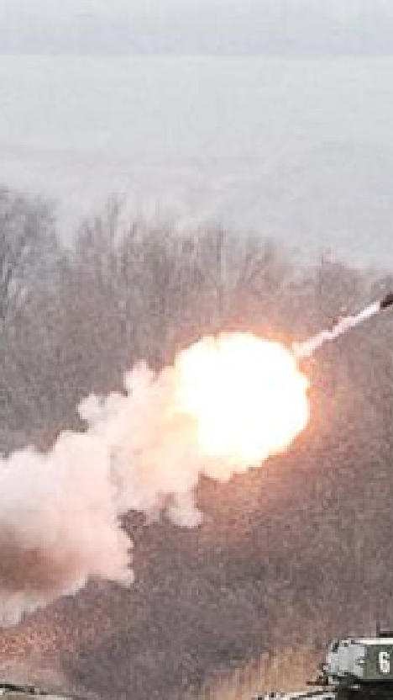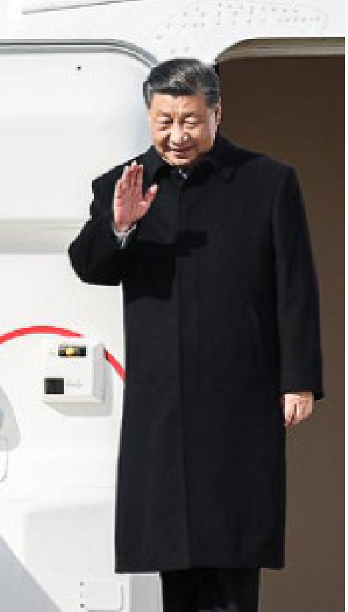

[Реклама](https://code.directadvert.ru/rtb/click/?c=3hN1smCgr0d-nvqel4ZPeN9O-FRpnVAPiNmXWJtz1rNqHBmkTUKOXHwdyKWE0yQrcQktEWDFrj0X0oF8Ni-zSjuVLjjw9mhaXas9U0_Y9Bia0Gt6FQ37q1N1Od5WBPOv2CzDlE1EGayCTryrgY0pxGKyp5x9vNuvk__dWdibgh0ugneHFa1YlnHXO_tfRlgmslGtcrgyB-2Ofvl_7IlI6meUkfbkQNdxyXBK-QbRBvbf4GprFXgqqENA_oXBJfwPesiT1bSGmKZCxGCMWoZLR_TWpvelAxQiwKV8T7q_wkOmOaiJ9ru6k3qlswW94JYAB_CQOThQ6pEyioOr9gsGy6lhzdn2Wi2WJRYcPI3cOF20EYXf0mfO_igv0jmi-ILhHC0T9RS3UGumX6NIqndIZ2uAIbyO5EcPddf9zsGjMd5RQrRmdCrbf2hJcFXJF-ReajNN8DLf3M3dMwvx1e6Nnd6drSZld6sEXOFF-9yMJ7tk94JDQ2u4uitc4MgFAN-9Y3NWzbqQcqF6h02Xeg-t0Zqeozv6MsnqyYj-Odp9KQkDMJ-9j6LHCuOmHCueZ2NA&erid=LdtCKWToT)

[Реклама](https://code.directadvert.ru/rtb/click/?c=p8LkRV_ck2akOg_6GOoxIzqB88eLO1VL1gf1r3DXTUYnqZljXJc6FpjrYMXIy0VkJCbiHwi06F3pC5aE3wa1R7wUDEN7xuTkpwrMJDrbH3Jau-LXbpmPpb0aARCiBuruqO7yjVbovXSFPkBOT3hswmTzVPOd459o7-DlDDiuKVZ6N3cMeQbSoiTZ18308RJNML9RBHAaZoNqhqnA2ufoFbzmodjUPI98N_j4S1J-n3Wq4Bt_IIHLDAM309N3LJ46Z02rup3c4rQf8vS2uAMNYzJMX3NR86atI4ek0ptoKz8BSzL4yMOjnMTyGtbaloeaoebOXVcR9jLqAF0bQWcDupd1LEQu4G_khHE0pMf1qJh1iZL0WMqHPGJ4k3xLTXYhAalev1cg9p_CfEgveXt-6BpJTpBbwrb_XEXBKNyGWtbRK_19o_qs2M63eyi418y79x8jPVVtRF-NiFq5tyJufb2RQPDEYxLVqpNbm9Tyq-4)

[Реклама](https://code.directadvert.ru/rtb/click/?c=kRZwoKSA9wruLyODP5gTjSana0mZ1TJxIPV7BBbwHUTSwbMD5rjVDae4TPsGOlt6PLb4FLVXw3IF4GdvglpEXT_DaHUQlZCyOrolbozgSvStHDY1JfOkoT27vFoHbB9RqiUEwlMVKEIE8CJpMT9pVIJglGmcl3Q1m0rZEOJDi6UwdJGIyf5OgAIz18YeO0NOVw4wf2H96W-vWNG0qcjab8iu-Ue09ECMHh2ag6w4qoIq9KAqouHxU4KVhiD5e9wvBNjBnBOAka5RGe0pdDQJ05mQ3F8ui2ajkB7XVBRML4_yDUf6o8hiWIvqOj2fSSVKPFMmIufFV11wcniV3EvJiZALoR83KHU8SIhZDRGj35C87dXtN8Uso9FOp65wuw6hSEB-edwF1j2OzNSzxtOs38OgNEj1ZH395HaTZpPcVVjKmL8yxo6U5lfFvUo8kIuE91tSvU1Uu_PphZZLQhbRa4u8rI5ZWbwk9XQuv6gNFtQIlALwSWhPBnLU-EO6M72mATPwB6z_tqTeUYCiAFk3ihlYdddi8elbiKcgacMDPoeVDjS83I6cxT4zRclW-5gX8C8OVR0_wGO_jElNf4WXFw&erid=JbNjGqTnx)

[**Политолог рассказал, какое будущее ждёт Башара Асада в России**](https://code.directadvert.ru/rtb/click/?c=kRZwoKSA9wruLyODP5gTjSana0mZ1TJxIPV7BBbwHUTSwbMD5rjVDae4TPsGOlt6PLb4FLVXw3IF4GdvglpEXT_DaHUQlZCyOrolbozgSvStHDY1JfOkoT27vFoHbB9RqiUEwlMVKEIE8CJpMT9pVIJglGmcl3Q1m0rZEOJDi6UwdJGIyf5OgAIz18YeO0NOVw4wf2H96W-vWNG0qcjab8iu-Ue09ECMHh2ag6w4qoIq9KAqouHxU4KVhiD5e9wvBNjBnBOAka5RGe0pdDQJ05mQ3F8ui2ajkB7XVBRML4_yDUf6o8hiWIvqOj2fSSVKPFMmIufFV11wcniV3EvJiZALoR83KHU8SIhZDRGj35C87dXtN8Uso9FOp65wuw6hSEB-edwF1j2OzNSzxtOs38OgNEj1ZH395HaTZpPcVVjKmL8yxo6U5lfFvUo8kIuE91tSvU1Uu_PphZZLQhbRa4u8rI5ZWbwk9XQuv6gNFtQIlALwSWhPBnLU-EO6M72mATPwB6z_tqTeUYCiAFk3ihlYdddi8elbiKcgacMDPoeVDjS83I6cxT4zRclW-5gX8C8OVR0_wGO_jElNf4WXFw&erid=JbNjGqTnx)

[**Янки уверены — русские**](https://code.directadvert.ru/rtb/click/?c=p8LkRV_ck2akOg_6GOoxIzqB88eLO1VL1gf1r3DXTUYnqZljXJc6FpjrYMXIy0VkJCbiHwi06F3pC5aE3wa1R7wUDEN7xuTkpwrMJDrbH3Jau-LXbpmPpb0aARCiBuruqO7yjVbovXSFPkBOT3hswmTzVPOd459o7-DlDDiuKVZ6N3cMeQbSoiTZ18308RJNML9RBHAaZoNqhqnA2ufoFbzmodjUPI98N_j4S1J-n3Wq4Bt_IIHLDAM309N3LJ46Z02rup3c4rQf8vS2uAMNYzJMX3NR86atI4ek0ptoKz8BSzL4yMOjnMTyGtbaloeaoebOXVcR9jLqAF0bQWcDupd1LEQu4G_khHE0pMf1qJh1iZL0WMqHPGJ4k3xLTXYhAalev1cg9p_CfEgveXt-6BpJTpBbwrb_XEXBKNyGWtbRK_19o_qs2M63eyi418y79x8jPVVtRF-NiFq5tyJufb2RQPDEYxLVqpNbm9Tyq-4)

[**намерены окружать и брать Харьков**](https://code.directadvert.ru/rtb/click/?c=p8LkRV_ck2akOg_6GOoxIzqB88eLO1VL1gf1r3DXTUYnqZljXJc6FpjrYMXIy0VkJCbiHwi06F3pC5aE3wa1R7wUDEN7xuTkpwrMJDrbH3Jau-LXbpmPpb0aARCiBuruqO7yjVbovXSFPkBOT3hswmTzVPOd459o7-DlDDiuKVZ6N3cMeQbSoiTZ18308RJNML9RBHAaZoNqhqnA2ufoFbzmodjUPI98N_j4S1J-n3Wq4Bt_IIHLDAM309N3LJ46Z02rup3c4rQf8vS2uAMNYzJMX3NR86atI4ek0ptoKz8BSzL4yMOjnMTyGtbaloeaoebOXVcR9jLqAF0bQWcDupd1LEQu4G_khHE0pMf1qJh1iZL0WMqHPGJ4k3xLTXYhAalev1cg9p_CfEgveXt-6BpJTpBbwrb_XEXBKNyGWtbRK_19o_qs2M63eyi418y79x8jPVVtRF-NiFq5tyJufb2RQPDEYxLVqpNbm9Tyq-4)

[**Почему Путин не встретил Си Цзиньпина у трапа самолета: ответ Кремля**](https://code.directadvert.ru/rtb/click/?c=3hN1smCgr0d-nvqel4ZPeN9O-FRpnVAPiNmXWJtz1rNqHBmkTUKOXHwdyKWE0yQrcQktEWDFrj0X0oF8Ni-zSjuVLjjw9mhaXas9U0_Y9Bia0Gt6FQ37q1N1Od5WBPOv2CzDlE1EGayCTryrgY0pxGKyp5x9vNuvk__dWdibgh0ugneHFa1YlnHXO_tfRlgmslGtcrgyB-2Ofvl_7IlI6meUkfbkQNdxyXBK-QbRBvbf4GprFXgqqENA_oXBJfwPesiT1bSGmKZCxGCMWoZLR_TWpvelAxQiwKV8T7q_wkOmOaiJ9ru6k3qlswW94JYAB_CQOThQ6pEyioOr9gsGy6lhzdn2Wi2WJRYcPI3cOF20EYXf0mfO_igv0jmi-ILhHC0T9RS3UGumX6NIqndIZ2uAIbyO5EcPddf9zsGjMd5RQrRmdCrbf2hJcFXJF-ReajNN8DLf3M3dMwvx1e6Nnd6drSZld6sEXOFF-9yMJ7tk94JDQ2u4uitc4MgFAN-9Y3NWzbqQcqF6h02Xeg-t0Zqeozv6MsnqyYj-Odp9KQkDMJ-9j6LHCuOmHCueZ2NA&erid=LdtCKWToT)

[Реклама](https://code.directadvert.ru/rtb/click/?c=M0R9CIdPnRM_UpwzDPqdROqAfrOy9CjT1hbR4XltjCAv9rkHNs1DJ9ri56FGXUzjqPLR613SPKuFUfcAMMAr7t6KfAXJqcqgCbX6mC7l4Pp3aWdSeWaa-m5opqpeB9c1cHATCB81TZaC7IEEH2F4RO5zpLzEAqoanLU9UUEePj9CjE8DrOTSe9j3vJBugC5tBlAl8KsD9_atfT41-5MbnysBj4VPdePh3ON4mnxDNBPm3VNnAxyUDZSsNDED2DcPbgASU6wTLN3zCA4LIs8MfgmFyuNZuczmDVq9-0Nx4AOMj60zVpEZjJOG2gxEzzudUT4ksAtgOY3UbWkZj0Q6Sy_MpTdxEsCxmxJWdNV9kftfVaePw59rogmFbr7fpst2BDvBdQifO8rQtIos3bMT6wPege5hvhKT7dmoM8jFTgPj7A9pQh-ebAirCH6rWXemgSeisf4gjhrlFjeHl2_5Jf3l6RC_OwTKXpQ97cTAww614eecYdV6uMhHSMSvPAWi2JjEd7kfNQ9-7Yd5QJwWJQ&erid=LdtCKXs11)

[Реклама](https://code.directadvert.ru/rtb/click/?c=lCMfZW5nE5A46fyIn7uXCWDZURFKM2Oc-BuK4lOIRmaWNU5UzCKSJKaQuJ4On_I8cuJSYWGWWul90KsSfbpxQH_Vy93jROOF9Zitq9eXAkk5felHM6sTYRCWN_QkjI-fLkhWg70v1BJTNDx_i9Ix-DEqR2pT-7U0YJohaCcnGYubv56RR7vp8IEkJhEht61DNVnnKP9nmxjdnQp_K3cI4EW6Q1ywRUS8cDsOmihs0sTHbe8j10-likBn8DJOP_BzS_cvuQ2fX4h2r94rcpY8zdiGYsDTSjLUKze4VK1wQoa4mSZMgEpxRCJgVo7Fk7pDaETjU4WyRmiHwmDUkVtWzY6wm6Bh5H6xVCfliqjqMmGTgln0egVzZzbNJS-0uLJkV3gVmbkMJlT-P4fnuEHTDgQDqB2PfVAeR55REB5r3zJDA_68Xgx7Vmr_x0uPBhMKxkdGvT0hne0zcXdhoG7LCZX4ZOIrY9t39gBdo84T8NysUuqw2DYLCIRmxfmriA8-0tuIUpvGXzFxWCSNUn32Lw&erid=2Vfnxwb8AGY)

[Реклама](https://code.directadvert.ru/rtb/click/?c=t9jNTPe6-WDFEIkDNNj7wTJlIa56HOV5qhdZj-KTCirHfNjVVuK6W33QgFOCyHpIuDsUgSZUZQxv69HtVLDmJG7GKmNK5w9h2Uuq-bq7LQHfHMUKoSfofCGmlhqtbBbuyBGI6DdYdykFa8oobPkDw6-RASm8fYxMqzGzyY4DlsE_Z2zGCELNyToI96u8rNIxdyO0im4ogf5P8Qmo8r1Q_wx0p2mo9K5kyHBoWWyTZ0XVoAsMg_-YpACX2E8GFI-oly5fWRYxfrdcILphPVI9U7gnmzjmKoJbB0IEu9qU3iRYCMHedjLcCGL8kZSBpgVqVN-SDJEeHVgqjzQ1mu3-xEBwBjCA0Kacxd_hXn9iVJQ)

[**5 ролей, из-за которых знаменитые актеры сошли с ума**](https://code.directadvert.ru/rtb/click/?c=M0R9CIdPnRM_UpwzDPqdROqAfrOy9CjT1hbR4XltjCAv9rkHNs1DJ9ri56FGXUzjqPLR613SPKuFUfcAMMAr7t6KfAXJqcqgCbX6mC7l4Pp3aWdSeWaa-m5opqpeB9c1cHATCB81TZaC7IEEH2F4RO5zpLzEAqoanLU9UUEePj9CjE8DrOTSe9j3vJBugC5tBlAl8KsD9_atfT41-5MbnysBj4VPdePh3ON4mnxDNBPm3VNnAxyUDZSsNDED2DcPbgASU6wTLN3zCA4LIs8MfgmFyuNZuczmDVq9-0Nx4AOMj60zVpEZjJOG2gxEzzudUT4ksAtgOY3UbWkZj0Q6Sy_MpTdxEsCxmxJWdNV9kftfVaePw59rogmFbr7fpst2BDvBdQifO8rQtIos3bMT6wPege5hvhKT7dmoM8jFTgPj7A9pQh-ebAirCH6rWXemgSeisf4gjhrlFjeHl2_5Jf3l6RC_OwTKXpQ97cTAww614eecYdV6uMhHSMSvPAWi2JjEd7kfNQ9-7Yd5QJwWJQ&erid=LdtCKXs11)

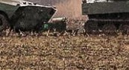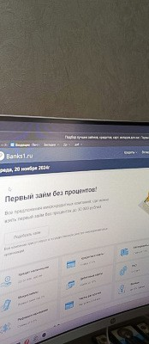

[**Ротару незаконно присвоила соседский участок**](https://code.directadvert.ru/rtb/click/?c=lCMfZW5nE5A46fyIn7uXCWDZURFKM2Oc-BuK4lOIRmaWNU5UzCKSJKaQuJ4On_I8cuJSYWGWWul90KsSfbpxQH_Vy93jROOF9Zitq9eXAkk5felHM6sTYRCWN_QkjI-fLkhWg70v1BJTNDx_i9Ix-DEqR2pT-7U0YJohaCcnGYubv56RR7vp8IEkJhEht61DNVnnKP9nmxjdnQp_K3cI4EW6Q1ywRUS8cDsOmihs0sTHbe8j10-likBn8DJOP_BzS_cvuQ2fX4h2r94rcpY8zdiGYsDTSjLUKze4VK1wQoa4mSZMgEpxRCJgVo7Fk7pDaETjU4WyRmiHwmDUkVtWzY6wm6Bh5H6xVCfliqjqMmGTgln0egVzZzbNJS-0uLJkV3gVmbkMJlT-P4fnuEHTDgQDqB2PfVAeR55REB5r3zJDA_68Xgx7Vmr_x0uPBhMKxkdGvT0hne0zcXdhoG7LCZX4ZOIrY9t39gBdo84T8NysUuqw2DYLCIRmxfmriA8-0tuIUpvGXzFxWCSNUn32Lw&erid=2Vfnxwb8AGY)

[**Нужны деньги срочно? У нас есть решение! Посмотрите**](https://code.directadvert.ru/rtb/click/?c=t9jNTPe6-WDFEIkDNNj7wTJlIa56HOV5qhdZj-KTCirHfNjVVuK6W33QgFOCyHpIuDsUgSZUZQxv69HtVLDmJG7GKmNK5w9h2Uuq-bq7LQHfHMUKoSfofCGmlhqtbBbuyBGI6DdYdykFa8oobPkDw6-RASm8fYxMqzGzyY4DlsE_Z2zGCELNyToI96u8rNIxdyO0im4ogf5P8Qmo8r1Q_wx0p2mo9K5kyHBoWWyTZ0XVoAsMg_-YpACX2E8GFI-oly5fWRYxfrdcILphPVI9U7gnmzjmKoJbB0IEu9qU3iRYCMHedjLcCGL8kZSBpgVqVN-SDJEeHVgqjzQ1mu3-xEBwBjCA0Kacxd_hXn9iVJQ)



**ПОХОЖИЕ УРОКИ**

[**Черви. Плоские черви — конспект урока**](https://newuroki.net/konspekty-urokov-dlya-uchitelya/biologija/chervi-ploskie-chervi-konspekt-uroka/)



**Автор** [**Глеб Беломедведев**](https://newuroki.net/author/gleb/)

**Глеб Беломедведев** - постоянный автор и эксперт newUROKI.net, чья биография олицетворяет трудолюбие, настойчивость в достижении целей и экспертность. Он обладает высшим образованием и имеет

более 5 лет опыта преподавания в школе. В течение последних 18 лет он также успешно работает в ИТ-секторе. Глеб владеет уникальными навыками написания авторских конспектов уроков, составления сценариев школьных праздников, разработки мероприятий и создания классных часов в школе. Его талант и энтузиазм делают его неотъемлемой частью команды и надежным источником вдохновения для других.

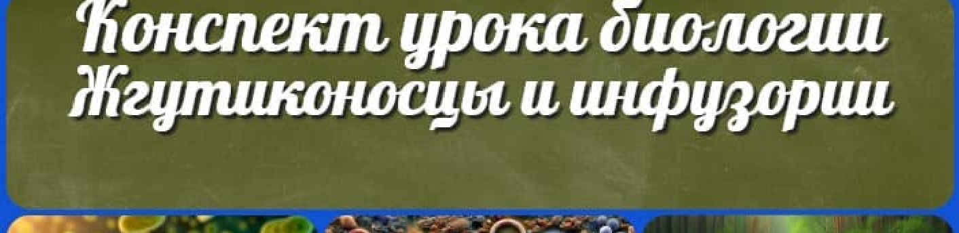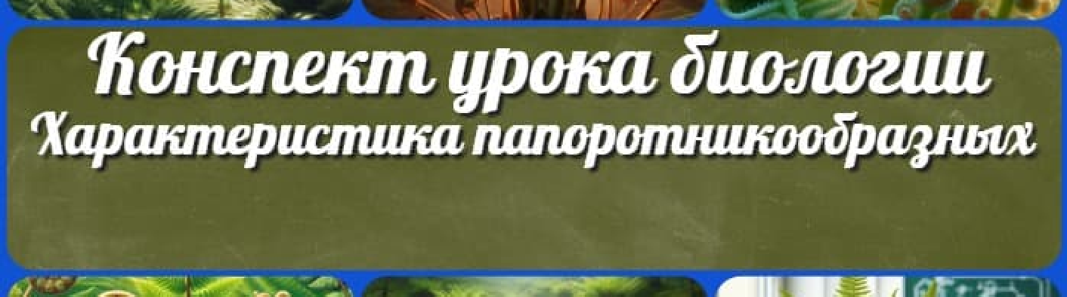

[**Характеристика папоротникообразных — конспект урока**](https://newuroki.net/konspekty-urokov-dlya-uchitelya/biologija/harakteristika-paporotnikoobraznyh-konspekt-uroka/)

[**Жгутиконосцы и инфузории — конспект урока**](https://newuroki.net/konspekty-urokov-dlya-uchitelya/biologija/zhgutikonoscy-i-infuzorii-konspekt-uroka/)

**Поиск**

**Поиск**



[**Политолог рассказал, какое будущее ждёт Башара Асада в**](https://code.directadvert.ru/rtb/click/?c=br-ntZp0f4f2n4g_NpVpOj8BuW_IDVzbvEkjqxlz0K6mXMU80ksbqDhietKn4f2KbKQdvQrpd4QxtRnjmnfI6Z2RHiLoE_gz3u4bnkojtTd5Og5jP2OnGQf84xHKtewYG149xlOeTY3bBsvw5As39TogbhYCllIUUk06biZhugh7eQarP5Os_JeJmw1rWUrAqQubq0ZHd3wOyEouvG5_j5gt9erOBZnJSfJcD6LHE8o_jL3x6nV0IS8vmAgGnEzjmXIuUfi0RVcp5b28aRnrF_I2dEwL9SVzC3aGcVdIBvHostCv2yAXtaFneZAv3CXCeg5R0_4sCihIjJL9q_XgsYbV0Is09HxLjwyGJlJMQDPWJKWfcA6he14rkia88hX7AliNV1ju5-Ye3pW5WOltsilH4qKc--iKtF5a-hmv2YybmZ9eUKcZSxzdU7VsehGCLfMDiMok3FBRfeQG7J_WZdki4nT76wj_KQfmLZDgXieSYGV1Unn9fuAFUXg7ds46U9Y_yiaLPJ_MjJhX0uPK_826qkqvEhLqFuq5W9y-xj4TxZITfKuuxsRRvSVl8ZN2oMt4UvfN5tgK_iRVeEd7bg&erid=JbNjGqTnx) **России**

[**Янки уверены — русские намерены окружать и брать**](https://code.directadvert.ru/rtb/click/?c=J10pqL4cZ0rQ6FBeFypx5NtluME8lZwjVfu_72rkKY9Ebifvic3mzjnVdrHM68UbZNf76_owbkQKe4D1FnEeOMbguENmCbBCoRIgwChru-vJVCDEL0x05VymO5DG4srSh0bM3k4bFMi_68d1o2uAcH7egiMP8PFhk0dBLTVwGH56T8Ew8FzXDjqwbDNKvbBBHecaDnMOfEK4875JPU83Vbvm-HGVwf9LmdQaPfoUtFHWP7LJvA-jLa65_wVmQk3fKBnanx2iAb_ASMAzYcii6DMWR6juynYx_lcm_fvahq2W_hXRaWTgScbw2pk8BXgl3W3hh92vxNhz5nwhU21Xrq6JM-Qp_ozpCgjBKoJQD9N79cU8mhr53q_uhhOCE15iC4jqr5280pF_krzn-TIT0HTmkvGvA_KWoTVxYyYFkXlatsi-zsAjf2I_jbVEv6GxC6bjjj09OaRToFyiEMTFQQ8Cz61LUJBbaaZM8MspTZM) **Харьков**

**ИНТЕРЕСНОЕ**

[Рек лама](https://code.directadvert.ru/rtb/click/?c=J10pqL4cZ0rQ6FBeFypx5NtluME8lZwjVfu_72rkKY9Ebifvic3mzjnVdrHM68UbZNf76_owbkQKe4D1FnEeOMbguENmCbBCoRIgwChru-vJVCDEL0x05VymO5DG4srSh0bM3k4bFMi_68d1o2uAcH7egiMP8PFhk0dBLTVwGH56T8Ew8FzXDjqwbDNKvbBBHecaDnMOfEK4875JPU83Vbvm-HGVwf9LmdQaPfoUtFHWP7LJvA-jLa65_wVmQk3fKBnanx2iAb_ASMAzYcii6DMWR6juynYx_lcm_fvahq2W_hXRaWTgScbw2pk8BXgl3W3hh92vxNhz5nwhU21Xrq6JM-Qp_ozpCgjBKoJQD9N79cU8mhr53q_uhhOCE15iC4jqr5280pF_krzn-TIT0HTmkvGvA_KWoTVxYyYFkXlatsi-zsAjf2I_jbVEv6GxC6bjjj09OaRToFyiEMTFQQ8Cz61LUJBbaaZM8MspTZM)

[Рек лама](https://code.directadvert.ru/rtb/click/?c=br-ntZp0f4f2n4g_NpVpOj8BuW_IDVzbvEkjqxlz0K6mXMU80ksbqDhietKn4f2KbKQdvQrpd4QxtRnjmnfI6Z2RHiLoE_gz3u4bnkojtTd5Og5jP2OnGQf84xHKtewYG149xlOeTY3bBsvw5As39TogbhYCllIUUk06biZhugh7eQarP5Os_JeJmw1rWUrAqQubq0ZHd3wOyEouvG5_j5gt9erOBZnJSfJcD6LHE8o_jL3x6nV0IS8vmAgGnEzjmXIuUfi0RVcp5b28aRnrF_I2dEwL9SVzC3aGcVdIBvHostCv2yAXtaFneZAv3CXCeg5R0_4sCihIjJL9q_XgsYbV0Is09HxLjwyGJlJMQDPWJKWfcA6he14rkia88hX7AliNV1ju5-Ye3pW5WOltsilH4qKc--iKtF5a-hmv2YybmZ9eUKcZSxzdU7VsehGCLfMDiMok3FBRfeQG7J_WZdki4nT76wj_KQfmLZDgXieSYGV1Unn9fuAFUXg7ds46U9Y_yiaLPJ_MjJhX0uPK_826qkqvEhLqFuq5W9y-xj4TxZITfKuuxsRRvSVl8ZN2oMt4UvfN5tgK_iRVeEd7bg&erid=JbNjGqTnx)

**КОНСПЕКТЫ УРОКОВ**

[Конспекты уроков для учителя](https://newuroki.net/category/konspekty-urokov-dlya-uchitelya/) [Алгебра](https://newuroki.net/category/konspekty-urokov-dlya-uchitelya/algebra/)

[Английский язык](https://newuroki.net/category/konspekty-urokov-dlya-uchitelya/anglijskij-jazyk/) [Астрономия](https://newuroki.net/category/konspekty-urokov-dlya-uchitelya/astronomija/)

[10 класс](https://newuroki.net/category/konspekty-urokov-dlya-uchitelya/astronomija/10-klass-astronomiya/) [Библиотека](https://newuroki.net/category/konspekty-urokov-dlya-uchitelya/biblioteka/)

[Биология](https://newuroki.net/category/konspekty-urokov-dlya-uchitelya/biologija/) [5 класс](https://newuroki.net/category/konspekty-urokov-dlya-uchitelya/biologija/5-klass-biologija/)

1. [класс](https://newuroki.net/category/konspekty-urokov-dlya-uchitelya/biologija/6-klass-biologija/)
2. [класс](https://newuroki.net/category/konspekty-urokov-dlya-uchitelya/biologija/7-klass-biologija/)
3. [класс](https://newuroki.net/category/konspekty-urokov-dlya-uchitelya/biologija/8-klass-biologija/)

[География](https://newuroki.net/category/konspekty-urokov-dlya-uchitelya/geografija/) [5 класс](https://newuroki.net/category/konspekty-urokov-dlya-uchitelya/geografija/5-klass/)

1. [класс](https://newuroki.net/category/konspekty-urokov-dlya-uchitelya/geografija/6-klass/)
2. [класс](https://newuroki.net/category/konspekty-urokov-dlya-uchitelya/geografija/7-klass/)
3. [класс](https://newuroki.net/category/konspekty-urokov-dlya-uchitelya/geografija/8-klass/)
4. [класс](https://newuroki.net/category/konspekty-urokov-dlya-uchitelya/geografija/9-klass/)
5. [класс](https://newuroki.net/category/konspekty-urokov-dlya-uchitelya/geografija/10-klass/) [Геометрия](https://newuroki.net/category/konspekty-urokov-dlya-uchitelya/geometrija/)

[Директору и завучу школы](https://newuroki.net/category/konspekty-urokov-dlya-uchitelya/direktoru-i-zavuchu-shkoly/) [Должностные инструкции](https://newuroki.net/category/konspekty-urokov-dlya-uchitelya/direktoru-i-zavuchu-shkoly/dolzhnostnye-instrukcii/)

[ИЗО](https://newuroki.net/category/konspekty-urokov-dlya-uchitelya/izobrazitelnoe-iskusstvo/)

[Информатика](https://newuroki.net/category/konspekty-urokov-dlya-uchitelya/informatika/) [История](https://newuroki.net/category/konspekty-urokov-dlya-uchitelya/istorija/)

[Классный руководитель](https://newuroki.net/category/konspekty-urokov-dlya-uchitelya/klassnyj-rukovoditel/)

1. [класс](https://newuroki.net/category/konspekty-urokov-dlya-uchitelya/klassnyj-rukovoditel/5-klass-klassnye-chasy/)
2. [класс](https://newuroki.net/category/konspekty-urokov-dlya-uchitelya/klassnyj-rukovoditel/6-klass-klassnye-chasy/)
3. [класс](https://newuroki.net/category/konspekty-urokov-dlya-uchitelya/klassnyj-rukovoditel/7-klass-klassnye-chasy/)
4. [класс](https://newuroki.net/category/konspekty-urokov-dlya-uchitelya/klassnyj-rukovoditel/8-klass-klassnye-chasy/)
5. [класс](https://newuroki.net/category/konspekty-urokov-dlya-uchitelya/klassnyj-rukovoditel/9-klass-klassnye-chasy/)
6. [класс](https://newuroki.net/category/konspekty-urokov-dlya-uchitelya/klassnyj-rukovoditel/10-klass-klassnye-chasy/)
7. [класс](https://newuroki.net/category/konspekty-urokov-dlya-uchitelya/klassnyj-rukovoditel/11-klass-klassnye-chasy/) [Профориентационные уроки](https://newuroki.net/category/konspekty-urokov-dlya-uchitelya/klassnyj-rukovoditel/proforientacionnye-uroki/)

[Математика](https://newuroki.net/category/konspekty-urokov-dlya-uchitelya/matematika/) [Музыка](https://newuroki.net/category/konspekty-urokov-dlya-uchitelya/muzyka/) [Начальная школа](https://newuroki.net/category/konspekty-urokov-dlya-uchitelya/nachalnaja-shkola/)

[ОБЗР](https://newuroki.net/category/konspekty-urokov-dlya-uchitelya/osnovy-bezopasnosti-i-zashhity-rodiny/)

1. [класс](https://newuroki.net/category/konspekty-urokov-dlya-uchitelya/osnovy-bezopasnosti-i-zashhity-rodiny/8-klass-obzr/)
2. [класс](https://newuroki.net/category/konspekty-urokov-dlya-uchitelya/osnovy-bezopasnosti-i-zashhity-rodiny/9-klass-obzr/)
3. [класс](https://newuroki.net/category/konspekty-urokov-dlya-uchitelya/osnovy-bezopasnosti-i-zashhity-rodiny/10-klass-obzr/)
4. [класс](https://newuroki.net/category/konspekty-urokov-dlya-uchitelya/osnovy-bezopasnosti-i-zashhity-rodiny/11-klass-obzr/) [Обществознание](https://newuroki.net/category/konspekty-urokov-dlya-uchitelya/obshhestvoznanie/) [Право](https://newuroki.net/category/konspekty-urokov-dlya-uchitelya/pravo/) [Психология](https://newuroki.net/category/konspekty-urokov-dlya-uchitelya/psihologiya/)

[Русская литература](https://newuroki.net/category/konspekty-urokov-dlya-uchitelya/russkaja-literatura/) [Русский язык](https://newuroki.net/category/konspekty-urokov-dlya-uchitelya/russkij-jazyk/) [Технология (Труды)](https://newuroki.net/category/konspekty-urokov-dlya-uchitelya/tehnologija-trudy/) [Физика](https://newuroki.net/category/konspekty-urokov-dlya-uchitelya/fizika/) [Физкультура](https://newuroki.net/category/konspekty-urokov-dlya-uchitelya/fizkultura/)

[Химия](https://newuroki.net/category/konspekty-urokov-dlya-uchitelya/himija/) [Экология](https://newuroki.net/category/konspekty-urokov-dlya-uchitelya/ekologiya/)

[Экономика](https://newuroki.net/category/konspekty-urokov-dlya-uchitelya/ekonomika/)

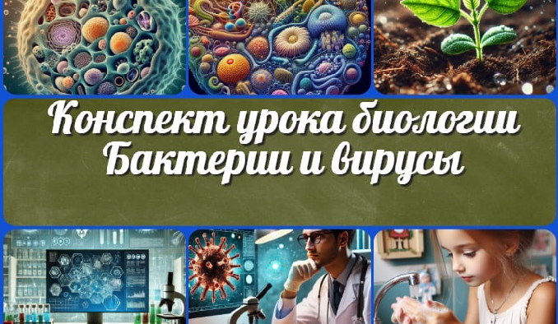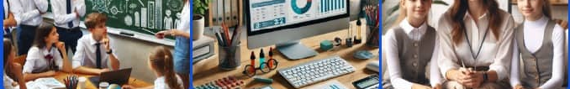

**ИНТЕРЕСНЫЕ КОНСПЕКТЫ УРОКОВ**

[**Бактерии и вирусы как форма жизни —…**](https://newuroki.net/konspekty-urokov-dlya-uchitelya/biologija/bakterii-i-virusy-kak-forma-zhizni-konspekt-uroka/)

[**Метод кейсов на уроке**](https://newuroki.net/kopilka-uchitelja/metod-kejsov-na-uroke/)

[Копилка учителя](https://newuroki.net/category/kopilka-uchitelja/)

[Сценарии школьных праздников](https://newuroki.net/category/scenarii-shkolnyh-prazdnikov/)



[**Политолог рассказал, какое будущее ждёт Башара Асада в**](https://code.directadvert.ru/rtb/click/?c=6Gzl5zld6WFWjvhbjeJvloFMP2W_Y313JaoEGtxivzbR2-46zhCft-J3Ud_RCsL6FDrI-7kKf4gKAD-NNlyinCufBVjqYiUSk-NwpaoMQFdUFmy0QW_JlsKEfZnnUAfmnGX6Lr-Xs1_6YmSHX6CdOdw9PsB31sytyvQQmR4Kl_iQNDT0NKrlSAddzcB792w7qOhGMOpKzDH1OV7hoN6KkiHKtThIyGPFC-7Q6uIjfTZZpHQdpOhxy3dwfxBEEge7Os_w8nDOL8k3sVkJrFgt0aFfzJNkOui4SYM5r3x2-9ztFB6jX8SZ4gmo8kR0KC2wcaNnf6VUBzZFOqO34WhfziRmVfkanPMIVelIRWAMp23ZuzJNLOYKTKIQnTIBP0O1yOLkfIwNzo0rIsWUI149RhOzjovDw7cNdr4MmpPqh7bwu2fPL38Y7-QFv7JrDhP027SRZJB8GYbM-89-YpNc8EI8NgIKbHGy2VyDaCOwa1BSnSWp2lX0KaIaJEMu5eTo75hk3N36wXUUnfQA2gtHXgRfI8JpTlzNhBA1VxCkv_7jD4i6Mi08oOL6LlxSujhPxy0LnCp85MYAAHLqZDLvfA&erid=JbNjGqTnx) **России**

[**Янки уверены — русские намерены окружать и брать**](https://code.directadvert.ru/rtb/click/?c=kFn-9BOXArCkkL3x3l_lebSLl3h1DPkYDdjJm4fGknJs6-ULyNqNaQvv8hsSW9TaVtYdP3ku8ilKiM3RK6lacJLlcqMeKn88r0JzET96RQyC6LJ02Kcbrr9LK9whYIkwd4WlL6Ns1fj6q3bx7_CyijgvZ-FApctKpB7GsY3TtzjwwgXUKSggECigkXfr-PkSEFRTf5K9rWMH9p0GZcdE6J6qPV70aRKqrLSEWvrhpLCBAd8MGNESwwq-vbsSa7ncR9m0BlyCTttih7gzaL3YSSAYbjgNWVX63KyGoXibDLdlFheBgHMFyeBEcCIbNADdi63vaQk9b05WqS15gq-saKioNzKCnPJJ_qiq77vdq8qUVBBBOK6bBTLJw2yqWB1qaUm4HmpIF7gp1Rh1SgWVM0XwItkef0lnH4O_1-YpyqE7wH18q40PHqXn-_gdsOx1iNSc7kTzHAsdB-LZkJtBfbo9Jj5JC9PnGrOrI7GDgFs) **Харьков**

[**Почему Путин не встретил Си Цзиньпина у трапа самолета:**](https://code.directadvert.ru/rtb/click/?c=OOZJRWoM3_unQr8db_WWOLgsj5QDDBePeNJC6kHLMtJmO4XoHWVDHkYnlL6xjVGku6-R6tbMcTm8B0Sk71NMfm74PpbnKOELNwu3GBFXJCtaAZN5YllgUL_0UiEnZAt-xsLVd6AQjRo084e9w-5Dbw4rbwV8Yjuc6b75kYwxxrxS3i8-7p_UOhBLCzKOeT5FzrdWWevQlwW1wHDuCCekAuzyNHOJEhpJp_9tMe75X82KLNzjb1f6mEivWVRTJGpiDzlBw76KPP8xSY07LLN0IESzObxUWx-0zqphbEm-acrrVmRHgNNCtd1xaGhve3sRKyy1cVmDljz7I393eNoJU1vZ26TQY1foOeTVi7y3gujsUE5u5csBuSEPl21XUFrjpfu3TCs5S-KA8s4fYTYZ9U8qifwYuzUbKyhYlOiUX3z4LWYzjgI-Uv8IsIlOX0xvnimiPhzO4_qy-CiNtkCKrWkw1MfN7gb9EtD48Dg24YfGGfCdwd9iGtQVZHZO06RFcicOr5YcdUUG7sNjPD07MrBvyf8bnkIHbFT8lcp_DcJuAOdfo-CdVhDmamx8a55m&erid=LdtCKWToT) **ответ Кремля**

**ИНТЕРЕСНОЕ**

[Рек лама](https://code.directadvert.ru/rtb/click/?c=OOZJRWoM3_unQr8db_WWOLgsj5QDDBePeNJC6kHLMtJmO4XoHWVDHkYnlL6xjVGku6-R6tbMcTm8B0Sk71NMfm74PpbnKOELNwu3GBFXJCtaAZN5YllgUL_0UiEnZAt-xsLVd6AQjRo084e9w-5Dbw4rbwV8Yjuc6b75kYwxxrxS3i8-7p_UOhBLCzKOeT5FzrdWWevQlwW1wHDuCCekAuzyNHOJEhpJp_9tMe75X82KLNzjb1f6mEivWVRTJGpiDzlBw76KPP8xSY07LLN0IESzObxUWx-0zqphbEm-acrrVmRHgNNCtd1xaGhve3sRKyy1cVmDljz7I393eNoJU1vZ26TQY1foOeTVi7y3gujsUE5u5csBuSEPl21XUFrjpfu3TCs5S-KA8s4fYTYZ9U8qifwYuzUbKyhYlOiUX3z4LWYzjgI-Uv8IsIlOX0xvnimiPhzO4_qy-CiNtkCKrWkw1MfN7gb9EtD48Dg24YfGGfCdwd9iGtQVZHZO06RFcicOr5YcdUUG7sNjPD07MrBvyf8bnkIHbFT8lcp_DcJuAOdfo-CdVhDmamx8a55m&erid=LdtCKWToT)

[Рек лама](https://code.directadvert.ru/rtb/click/?c=kFn-9BOXArCkkL3x3l_lebSLl3h1DPkYDdjJm4fGknJs6-ULyNqNaQvv8hsSW9TaVtYdP3ku8ilKiM3RK6lacJLlcqMeKn88r0JzET96RQyC6LJ02Kcbrr9LK9whYIkwd4WlL6Ns1fj6q3bx7_CyijgvZ-FApctKpB7GsY3TtzjwwgXUKSggECigkXfr-PkSEFRTf5K9rWMH9p0GZcdE6J6qPV70aRKqrLSEWvrhpLCBAd8MGNESwwq-vbsSa7ncR9m0BlyCTttih7gzaL3YSSAYbjgNWVX63KyGoXibDLdlFheBgHMFyeBEcCIbNADdi63vaQk9b05WqS15gq-saKioNzKCnPJJ_qiq77vdq8qUVBBBOK6bBTLJw2yqWB1qaUm4HmpIF7gp1Rh1SgWVM0XwItkef0lnH4O_1-YpyqE7wH18q40PHqXn-_gdsOx1iNSc7kTzHAsdB-LZkJtBfbo9Jj5JC9PnGrOrI7GDgFs)

[Рек лама](https://code.directadvert.ru/rtb/click/?c=6Gzl5zld6WFWjvhbjeJvloFMP2W_Y313JaoEGtxivzbR2-46zhCft-J3Ud_RCsL6FDrI-7kKf4gKAD-NNlyinCufBVjqYiUSk-NwpaoMQFdUFmy0QW_JlsKEfZnnUAfmnGX6Lr-Xs1_6YmSHX6CdOdw9PsB31sytyvQQmR4Kl_iQNDT0NKrlSAddzcB792w7qOhGMOpKzDH1OV7hoN6KkiHKtThIyGPFC-7Q6uIjfTZZpHQdpOhxy3dwfxBEEge7Os_w8nDOL8k3sVkJrFgt0aFfzJNkOui4SYM5r3x2-9ztFB6jX8SZ4gmo8kR0KC2wcaNnf6VUBzZFOqO34WhfziRmVfkanPMIVelIRWAMp23ZuzJNLOYKTKIQnTIBP0O1yOLkfIwNzo0rIsWUI149RhOzjovDw7cNdr4MmpPqh7bwu2fPL38Y7-QFv7JrDhP027SRZJB8GYbM-89-YpNc8EI8NgIKbHGy2VyDaCOwa1BSnSWp2lX0KaIaJEMu5eTo75hk3N36wXUUnfQA2gtHXgRfI8JpTlzNhBA1VxCkv_7jD4i6Mi08oOL6LlxSujhPxy0LnCp85MYAAHLqZDLvfA&erid=JbNjGqTnx)

[**Профориентационное тематическое занятие…**](https://newuroki.net/konspekty-urokov-dlya-uchitelya/klassnyj-rukovoditel/proforientacionnoe-tematicheskoe-zanyatie-moe-budushhee-rossiya-moi-gorizonty/)

[**Психологические механизмы — конспек…**](https://newuroki.net/konspekty-urokov-dlya-uchitelya/osnovy-bezopasnosti-i-zashhity-rodiny/psihologicheskie-mehanizmy-konspekt-uroka/)

[**Новые УРОКИ**](https://newuroki.net/)



Новый сайт от проекта UROKI.NET. Конспекты уроков, классные часы, сценарии школьных праздников. Всё для учителя - всё бесплатно!

[Главная](https://newuroki.net/) [О сайте](https://newuroki.net/o-sajte/) [Политика конфиденциальности](https://newuroki.net/privacy-policy/) [Условия использования материалов сайта](https://newuroki.net/rules/)

Добро пожаловать на сайт "Новые уроки" - newUROKI.net, специально созданный для вас, уважаемые учителя,

преподаватели, классные руководители, завучи и директора школ! Наш лозунг "Всё для учителя - всё бесплатно!" остается неизменным почти 20 лет! Добавляйте в закладки наш сайт и получите доступ к методической библиотеке конспектов уроков, классных часов, сценариев школьных праздников, разработок, планирования по ФГОС, технологических карт и презентаций. Вместе мы сделаем вашу работу еще более интересной и успешной! Дата открытия: 13.06.2023